高二2201班第一次月考数学试题

一、单选题：

1、已知三条不同的直线 $l$， $m$， $n$ 和两个不同的平面 $α$， $β$，则下列四个命题中错误的是( )

A. 若 $m⊥α$， $n⊥α$，则 $m∥n$ B. 若 $l⊥α$， $m⊂α$，则 $l⊥m$

C. 若 $α⊥β$， $l⊂α$，则 $l⊥β$ D. 若 $l∥α$， $l⊥β$，则 $α⊥β$

2、已知等差数列 $\{a_{n}\}$ 的前 $n$ 项和为 $S_{n}$， $a_{2}+a_{9}=8$， $S_{5}=−5$，则 $S_{15}$ 的值为( )

A. $125$ B. $135$ C. $145$ D. $155$

3、袋中在红、黄、绿色球各一个，每次任取一个，有放回地抽取三次，则球的颜色完全相

同的概率为( )

A、 B、 C、 D、

4、若直线 $y=ax$ 是曲线 $y=2lnx+1$ 的一条切线，则实数 $a=$ ( )

A. $e^{−\frac{1}{2}}$ B. $2e^{−\frac{1}{2}}$ C. $e^{\frac{1}{2}}$ D. $2e^{\frac{1}{2}}$

5、正三棱柱 $ABC−A_{1}B_{1}C_{1}$ 中， $AB=1$，若二面角 $C−AB−C_{1}$ 的大小为 $60^{∘}$，则点 $C$ 到平面 $C_{1}AB$ 的距离为( )

A. $1$ B. $\frac{1}{2}$ C. $\frac{\sqrt{3}}{2}$ D. $\frac{3}{4}$

6、安排3名志愿者完成5项不同的工作，每人至少完成1项，每项工作由1人完成，则不同的安排方式共有(　　)

A．240种　 B．150种　 C．125种　 D．120种

1. 已知函数 $f(x)=xlnx$，若对任意 $x_{1}>x_{2}>0$， $\frac{λ}{2}(x_{1}^{2}−x_{2}^{2})>f(x_{1})−f(x_{2})$ 恒成立，则实数 $λ$

的取值范围为( )

A. $[1,e]$ B. $(−∞,1]$ C. $[e,+∞)$ D. $[1,+∞)$

8、已知正四面体 $S−ABC$ 的棱长为 $1$,如果一高为 $\frac{\sqrt{3}}{6}$ 的长方体能在该正四面体内任意转动,则该长方体的长和宽形成的长方形面积的最大值为( )

A. $\frac{1}{3}$ B. $\frac{1}{6}$ C. $\frac{1}{12}$ D. $\frac{1}{24}$

二、多选题：

9、下列命题中正确的是( )

A.已知随机变量 $ξ$ 服从正态分布 $N(2,σ^{2})$，且 $P(ξ<4)=0.8$，则 $P(0<ξ<2)=0.3$；

B.相关系数 $r$ 用来衡量两个变量之间线性关系的强弱， $|r|$ 越大，相关性越弱；

C.相关指数 $R^{2}$ 用来刻画回归的效果， $R^{2}$ 越小，说明模型的拟合效果越好；

D.在残差图中，残差点分布的带状区域越狭窄，其模型拟合的精度就越高．

10、如图，多面体 $OABDC$ 中， $AB=CD=2$， $AD=BC=2\sqrt{3}$， $AC=BD=\sqrt{10}$，且 $OA$， $OB$，

$OC$ 两两垂直，则下列结论正确的是( )

A. 三棱锥 $O−ABC$ 的体积是定值 B. 球面经过点 $A$， $B$， $C$， $D$ 四点的球的直径是 $\sqrt{13}$

C. 直线 $OB∥$ 平面 $ACD$ D. 二面角 $A−OC−D$ 等于 $30^{∘}$

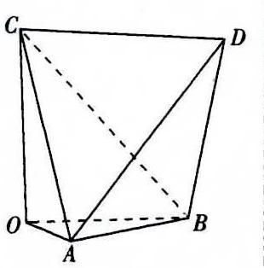 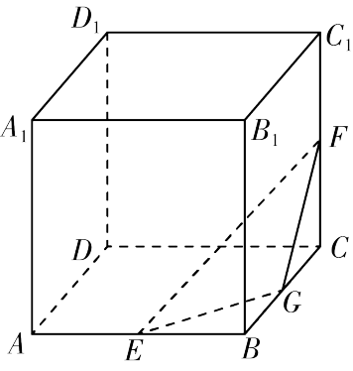

1. 如图，棱长为 $2$ 的正方体 $ABCD−A_{1}B_{1}C_{1}D_{1}$ 的内切球为球 $O$， $E$， $F$ 分别是棱 $AB$ 和棱 $CC_{1}$

的中点， $G$ 在棱 $BC$ 上移动，则下列结论成立的有( )

A. 存在点 $G$，使 $OD$ 垂直于平面 $EFG$

B. 对于任意点 $G$， $OA∥$ 平面 $EFG$

C. 直线 $EF$ 被球 $O$ 截得的弦长为 $\sqrt{2}$

D. 过直线 $EF$ 的平面截球 $O$ 所得的所有圆中，半径最小的圆的面积为 $\frac{π}{2}$

12、已知函数 $f(x)=\frac{lnx}{x}$， $g(x)=xe^{−x}$，若存在 $x_{1}∈(0,+∞)$， $x_{2}∈R$，使得 $f(x_{1})=g(x_{2})=$

$k(k<0)$ 成立，则下列结论正确的是( )

A. $lnx_{1}=x_{2}$ B. $ln(−x_{2})=−x_{1}$

C. ${\left(\frac{x_{2}}{x_{1}}\right)}^{2}⋅{\text{e}}^{k}$ 的最大值为 $\frac{4}{{\text{e}}^{2}}$ D. ${\left(\frac{x_{2}}{x_{1}}\right)}^{2}⋅{\text{e}}^{k}$ 的最大值为 $\frac{1}{{\text{e}}^{2}}$

三、填空题：

13、多项式 ${\left(x^{2}+\frac{1}{x^{2}}−2\right)}^{3}$ 的展开式中的常数项为____________．

14、已知甲袋中有6只红球，4只白球；乙袋中有8只红球，6只白球．随机取一个袋子，再从该袋中随机取一球，则该球是红球的概率为____________．

15、等比数列 $\left\{a_{n}\right\}$ 中 $a_{1}=1$，且 $4a_{1}$， $2a_{2}$， $a_{3}$ 成等差数列，则 $\frac{a_{n}}{n}(n∈N^{∗})$ 的最小值为________．

16、已知函数（且）有两个不同的零点，则实数 $a$ 的取值范围是________．

四、解答题：

17、已知数列 $\left\{a_{n}\right\}$ 的前 $n$ 项和为 $S_{n}$， $a_{1}=2$， $S_{n}=\frac{1}{3}(n+2)a_{n}$．

(1)求 $a_{n}$；(2)求证： $\frac{1}{a_{1}}+\frac{1}{a_{2}}+⋯+\frac{1}{a_{n}}<1$．

18、正三角形 $ABE$ 所在的平面与菱形 $ABCD$ 所在的平面互相垂直， $AB=2$， $∠ABC=60^{∘}$，

$M$ 是 $AB$ 的中点．

(1)求证： $EM⊥AD$；(2)在线段 $EC$ 上是否存在点 $P$，使得直线 $AP$ 与平面 $ABE$ 所成的角为 $45^{∘}$？若存在，求出 $\frac{EP}{EC}$ 的值；若不存在，说明理由．

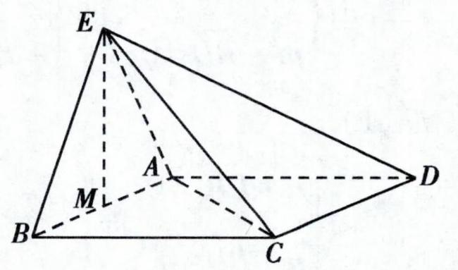

19、设函数 $f\left(x\right)=\frac{1}{x}+2lnx$．

（1）讨论函数 $f\left(x\right)$ 的单调性．

（2）如果对所有的 $x≥1$，都有 $f\left(x\right)≤ax$，求 $a$ 的取值范围．

20、某银行规定,一张银行卡若在一天内出现 $3$ 次密码尝试错误,该银行卡将被锁定,小王到银

行取钱时,发现自己忘记了银行卡的密码,但是可以确定该银行卡的正确密码是他常用的 $6$ 个密码之一,小王决定从中不重复地随机选择 $1$ 个进行尝试.若密码正确,则结束尝试;否则继续尝试,直至该银行卡被锁定．

(1)求当天小王的该银行卡被锁定的概率;

(2)设当天小王用该银行卡尝试密码次数为 $X$,求 $X$ 的分布列和数学期望．

21、如图，矩形 $ABCD$ 中， $\frac{AB}{AD}=λ\left(λ>1\right)$，将其沿 $AC$ 翻折，使点 $D$ 到达点 $E$ 的位置，且二面角 $C−AB−E$ 为直二面角．

（1）求证：平面 $ACE⊥$ 平面 $BCE$；（2）设 $F$ 是 $BE$ 的中点，二面角 $E−AC−F$ 的平面角的大小为 $θ$，当 $λ∈\left[2,3\right]$ 时，求 $cosθ$ 的取值范围．

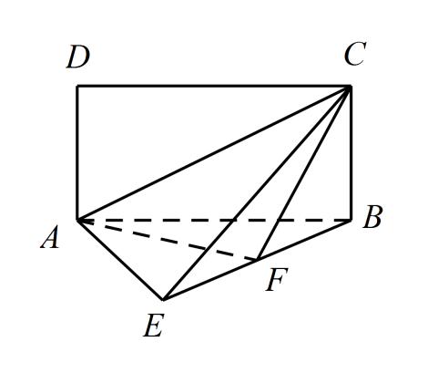

22、设函数 $f(x)=ax^{2}−a−lnx−\frac{1}{x}$，其中 $a∈R$**；**

(1)若 $f(x)$ 在 $(0,+∞)$ 上为增函数，求 $a$ 的取值范围；

(2)当 $a≥\frac{1}{2}$， $x∈(1,+∞)$ 时，求证： $f(x)+{\text{e}}^{1−x}>0$．